МДОУ «Детский сад №2 Сонковского района Тверской области»

Сценарий осеннего праздника
"Волшебница осень"

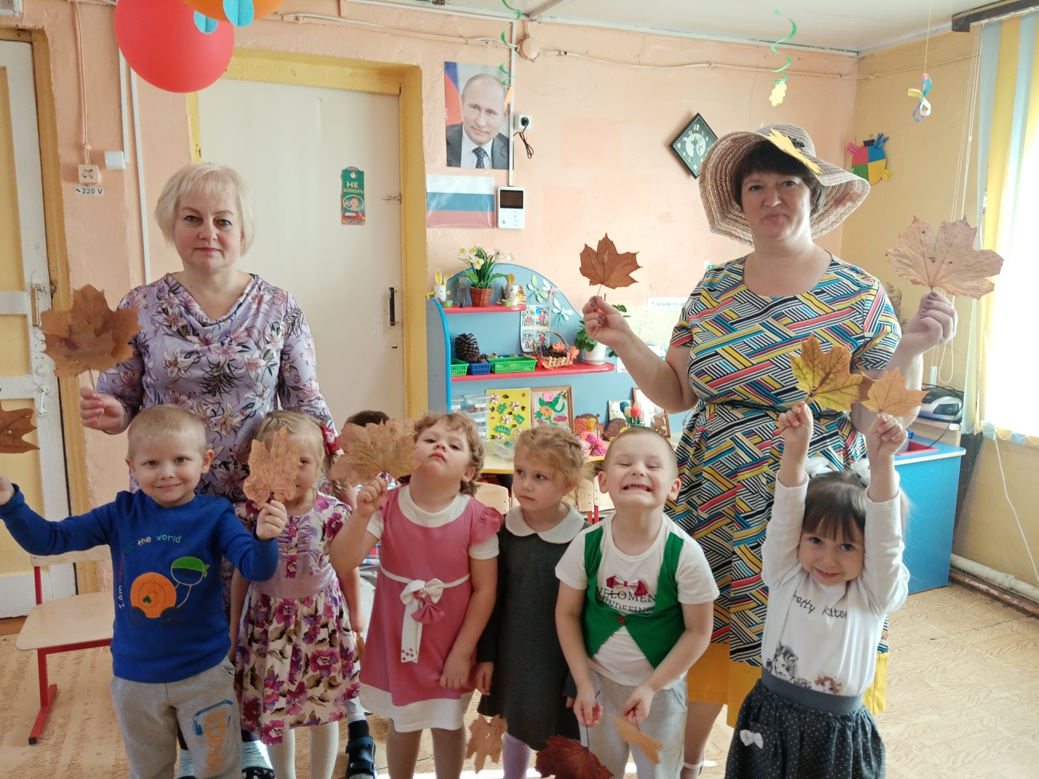

Воспитатели: Войнова Л.Е., Моисеева Е.А.

Цель: создание праздничного настроения.
Задачи: формировать у детей интерес к явлениям природы; воспитывать бережное отношение к природе; развивать музыкально-ритмические навыки, творческие способности; приобщать к музыкальной культуре.

Ход праздника
Дети входят в зал.
Ведущий: Вот художник , так художник!
Все леса позолотил!
Даже самый сильный дождик
Эту краску не отмыл.
Отгадать загадку просим,
Кто художник этот?
Дети: Осень.
Ведущий: Если на деревьях листья пожелтели,
Если в край далёкий птицы улетели,
Если небо хмурое, если дождик льётся,
Это время года – осенью зовётся!

Дети поют песню «Осень постучалась к нам»
- Осень постучалась к нам
Золотым дождем,
И с, увы, неласковым солнечным лучом.
Затянул печальную песню листопад,
И под эту песенку засыпает сад.
А рябина-ягода, словно огонек,
Согревает, радует пасмурный денёк.
В лужицах, как лодочки, листики кружат,
Серые, холодные тучи вдаль спешат.
Птицы песни звонкие больше не поют,
В стаи собираются и летят на юг.
Вечерами тихими дождик моросит,
Песню колыбельную по стеклу стучит.

Ведущий: Здесь на празднике весёлом
Мы друзей встречаем.
Приходи, мы ждём тебя,
Осень золотая!
Ведущий:
Но, где же осень?
Вдруг она забыла к нам дорогу?
Давайте танцем осень позовём!
Танец- полька «Парами»
Звучит музыка, входит Осень.
Осень: Вот иду и слышу смех,
Неужели детки здесь!
Какие все хорошие,
Такие все нарядные
Глазу, так приятные.
Здравствуйте, мои друзья!
Ведущий:
Спасибо, Осень, что сейчас
Ты вместе с нами,
Тебя мы, Осень,
Славим песнями, стихами!
Даша: Осень, осень, не спеши
И с дождями подожди.
Дай ещё нам лета,
Солнышка и света.
Владик: Вот на ветке лист кленовый.
Нынче он совсем как новый.
Весь румяный, золотой.
Ты куда листок? Постой!

Максим: Осень, осень в сад пришла
Листья с клёнов сорвала,
Закружила их легко,
Разбросала далеко.
Мы свой садик уберём
И листочки соберём.
Вика: Каждый листик золотой
Маленькое солнышко.
Соберу в корзину я,
Положу на донышко.
Настя: Листья золотые падают, летят.
Листья золотые устилают сад.
Много на дорожках листьев золотых,
Мы букет хороший сделаем из них.
Мы букет поставим посреди стола,
Осень золотая в гости к нам пришла.
Ведущий: Славно осенью в саду:
И светло и весело.
Вот какие украшенья
Осень здесь развесила.
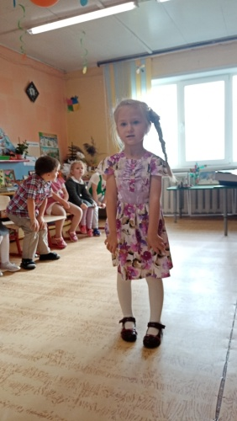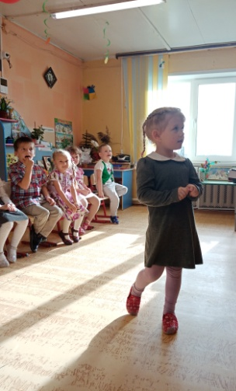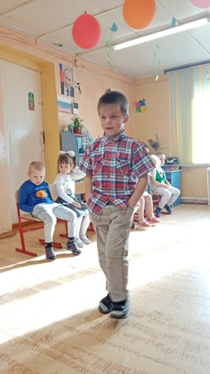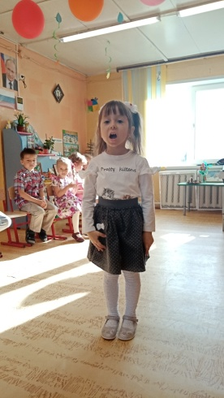
Осень: Я – Осень золотая
На праздник к вам пришла
Подарки ожидали?
Я вам их принесла!
Листики скорей берите
С ними весело пляшите!
«Танец- листопад»
- Листочки, листочки по ветру летят,
У деток под ножками тихо шуршат.
И, плавно качаясь, ведут хоровод.
А ветер осенний им песню поет.
- То вправо, то влево листочки летят,
Прощается с нами осенний наш сад.
Листочки, качаясь, ведут хоровод.
А ветер осенний им песню поет.
- И снова листочки по ветру летят,
У деток под ножками тихо шуршат.
И, плавно качаясь, ведут хоровод.
А ветер осенний им песню поет.
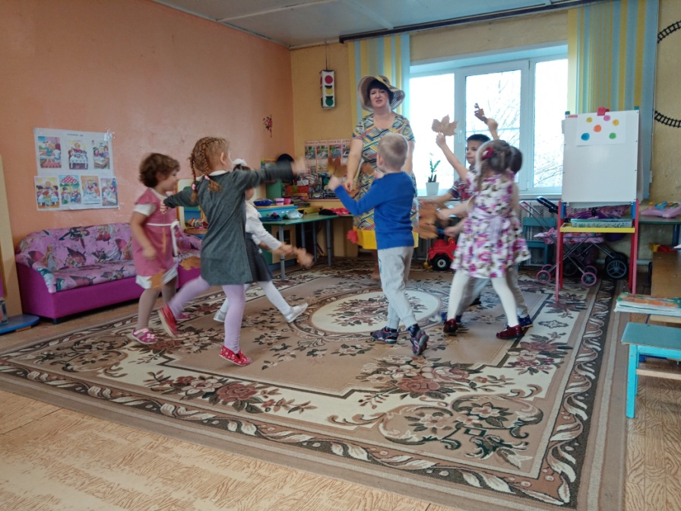
Осень: Ой, сколько листьев золотых, соберу скорей я их, (идет, собирает)
Да это же наши детки спрятались!
Осень: А сейчас я вам друзья загадки загадаю:
Листья с веток облетают,
Птицы к югу улетают
Что за время года? – спросим
Нам ответят это?....
Дети: Осень!
Осень: Листья в воздухе кружатся
Тихо на траву ложатся
Сбрасывает листья сад-
Это просто ….
Дети: листопад.
Осень: Ветер тучу позовет
Туча по небу плывет
И поверх садов и рощ
Моросит холодный ….
Дети: Дождь.
Осень: В руки ты его возьмёшь – и тебе не страшен дождь!
Дождь пойдёт – его ты сложишь!
И гулять под солнцем сможешь.
Если ясен горизонт, что оставим дома?
Дети: зонт
Осень: Что-то ребята мне вдруг так грустно стало. Повеселите меня!
Ведущий: Конечно, мы тебя повеселим. Мы поиграем в игру «Какой дождь?»
Вед: Дождик слабенький бывает, вот такой (тихо хлопает в ладоши)
Ну-ка, хлопайте, ребятки, все со мной! (хлопают)
А бывает дождик сильный, вот такой… (хлопает в ладоши сильней)
Снова хлопайте, ребятки, все со мной!
А ещё бывают в небе чудеса – гром гремит и начинается ГРОЗА!
Топает и хлопает одновременно. Дети подхватывают движения.
Все действия сопровождаются музыкой.
Ведущая говорит: «Тихий дождь!», «Сильный дождь!», «Гроза!».
Дети хлопают в соответствии с текстом.
Ведущий: Давайте, ребятки, споем для осени песню
«Осень наступила»
Осень, осень наступила- листья осыпаются,
Солнца нет, и потемнело, дождик собирается.
Припев: Кап, кап на дорожку,
Кап, кап на ладошку,
Дождик землю поливай, с нами поиграй!
Паучки, жучки и мошки прячутся, скрываются.
И в далекую дорожку птицы собираются.
Женя: Пожелтел зелёный сад,
Листья кружатся, летят.
Дождик часто моросит
Нам гулять он не велит.
Маша: В листья красные одетый,
Улыбается пенёк.
Простоял сухой всё лето
А теперь насквозь промок.
Под кустом свернулся ёжик
Мокрый и колючий.
И косит над лесом дождик
Разгоняя тучи.
Осень: В моём лесу, ребятки, выросли опятки. А вы, какие грибы знаете?
Давайте поиграем в игру «Собери грибы». Собрать грибы в корзину, кто больше?
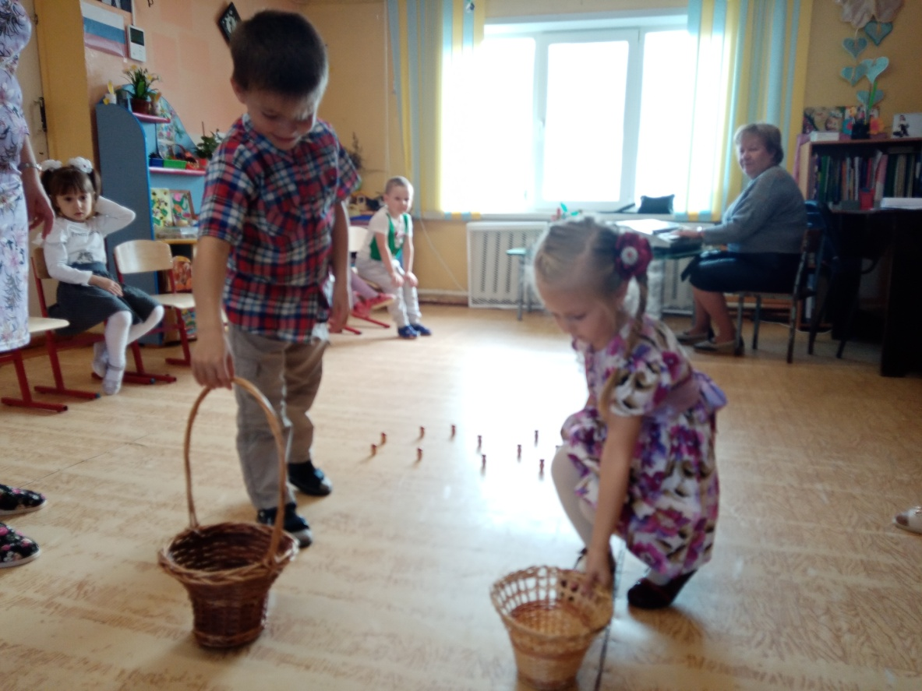
Ведущий: Летят, летят дождинки,
Не выйдешь из ворот.
По вымокшей тропинке
сырой туман ползёт.
У погрустневших сосен
И огненных рябин
Идёт и сеет осень
Душистые грибы.
Исполняется песня «Как растут грибы»
- Дождь грибной весь день с лукошком,
По лесным бродил дорожкам.
В башмаках и босиком
Бегал он, ходил шажком.
- Где прошли босые пятки –
Мигом выросли опятки.
Где коснулся каблучок –
Встал грибок боровичок.
Ведущий: Ходит осень в нашем парке,
Дарит осень всем подарки:
Фартук розовый – осинке,
Бусы красные рябинке,
Зонтик жёлтый – тополям,
Фрукты осень дарит нам.
Осень: С вами весело играть,
Песни петь и танцевать!
Я за всё благодарю
И всем яблоки дарю!
Вед: До чего же хороши!
Осень: Угощайтесь, малыши!
Вед: (берет корзину) Спасибо, тебе Осень за подарки!
Осень:
Да, пришла пора прощаться,
Дел немало у меня.
Всем желаю я здоровья.
До свидания, друзья!
Дети: До свидания!!!
Ведущий
Вот и кончилось веселье!
Уходить нам всем пора!
Скажем празднику: спасибо,
Крикнем осени УРА!
Дети за воспитателем под музыку выходят из зала.

